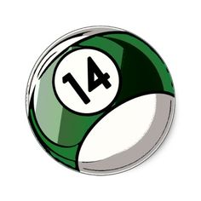
Předmět: Anglický jazyk
AJ
DOSTÁL
^{8th}

Týden: 15. 6. - 19. 6. (14th)
Učitel: Dostál
Email: ondrej.dostal@mzs-vb.cz

Zpětná vazba (výsledky, foto kontrola) proběhne zasláním na můj email, nebo vytištěnou formu odevzdat do schránky školy – PODEPSANOU – jméno+ třída. Podepisuj se i do emailu (jinak nebude jasné, kdo mi poslal práci z adresy) např. djrakim@gmail.com. Úkoly VYŽADUJI do PÁTKU aktuálního týdne, na který jsou zadány DÚ. Práce se známkují.

Zdravím Vás, tento týden je poslední, ve kterém Vám budu zadávat domácí přípravy. Proto na Vás apeluji, ať své úkoly poctivě do pátku vyplníte. Ti, kteří chodí na konzultační dny, úkoly plnit nemusí, ale můžou (seznam žáků mám od třídních – pro kontrolu).

Pondělí – pátek- online worksheets –
- Níže nechávám přihalšovací údaje. Opakuji : do username nevyplňuješ své jméno, ale tu zkomoleninu a do políčka pasword napíšeš HESLO.

https://www.liveworksheets.com/workbooks/

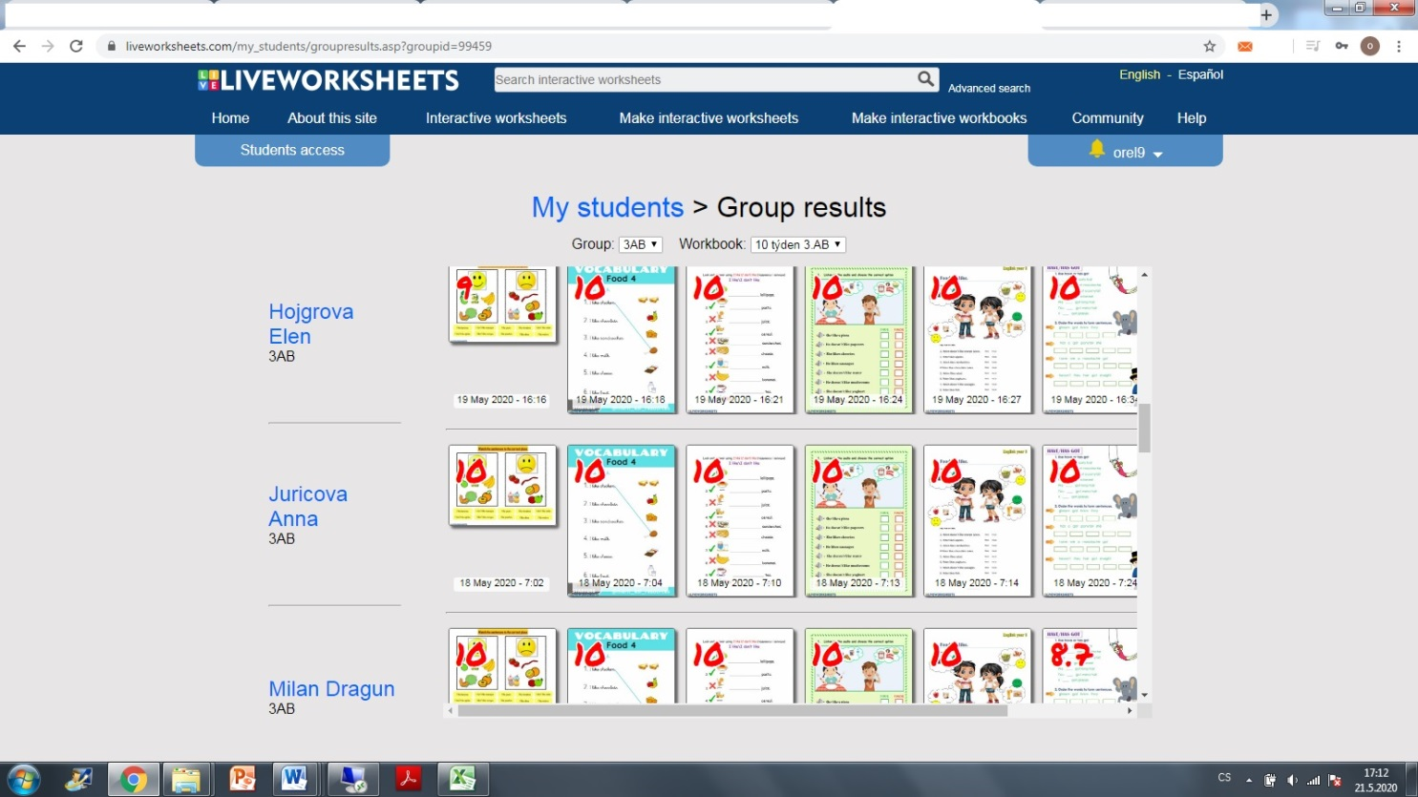
Pro představu, kontrola proběhne!

